Отчет о проведенных мероприятиях в рамках добровольческой акции
"Весенняя неделя добра"-эстафета добрых дел Добрый Татарстан
по МБОУ «Нижне-Качеевская ООШ»

В соответствии плану 19 апреля были проведены следующие мероприятия
«Доброволец в центре информации»
Заседание волонтерской команды.
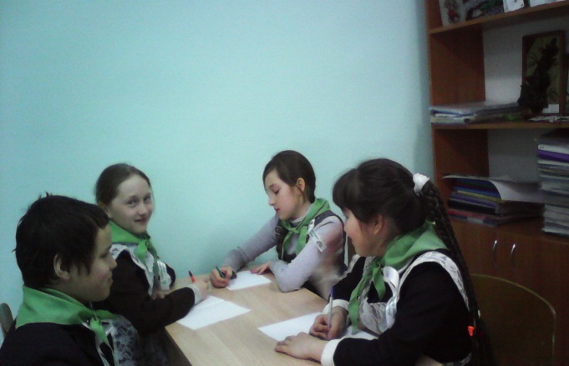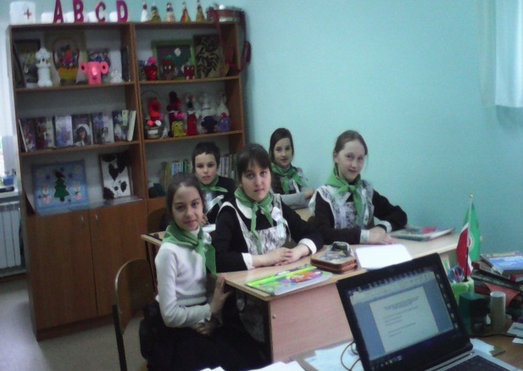
Добровольцы –совершают рейды по поддержанию порядка
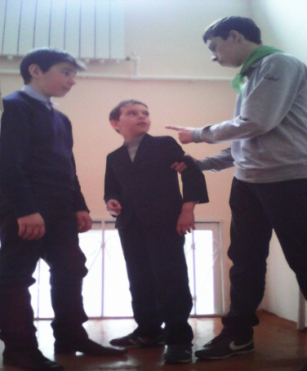
Проведение уроков добра
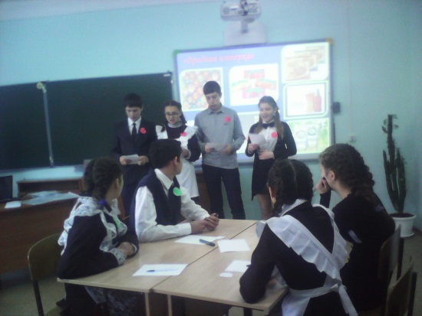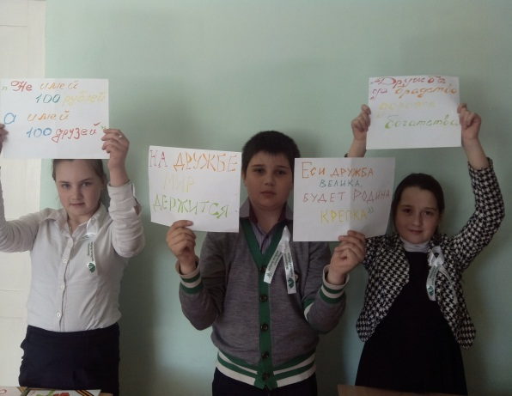
ОДК Баканова Л.Г.

